الجمهورية الجزائرية الديمقراطية الشعبية
مديرية التربية لولاية تيارت السنة الدراسية 2023-2024 المدة الزمنية: ساعة ونصف
متوسطة: الاخوين بن عمار-تيارت الامتحان التجريبي في مادة العلوم الفيزيائية والتكنولوجيا المستوى الدراسي: 4 متوسط
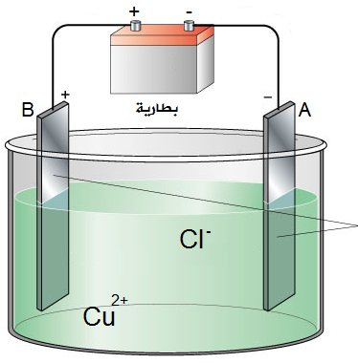
الوضعية الأولى:
من أجل الحصول على معدن النحاس من المحاليل الشاردية، قام عَليٌّ بالتجربتين التاليتين:
- أَجْرَى التحليل الكهربائي لمحلول كلور النحاس (Cu2++2Cl-) كما يظهر في الشكل المقابل (الشكل 01).
1-اكتب الصيغة الإحصائية (الجزيئية) لمحلول كلور النحاس.
أقطاب من الغرافيت
2- سَمِّ كُلاًّ من المسرى A والمسرى B في الشكل المقابل.
نغلق القاطعة فنلاحظ انطلاق غاز ثنائي الكلور Cl2 وترسب معدن النحاس Cu.
الشكل 01
1-بَيِّنْ حركة كُلٍّ من شوارد الكلور والنحاس داخل المحلول.
2-اكتب المعادلة النصفية للتفاعل الحادث عند كل مسرى، واستنتج المعادلة الاجمالية المنمذجة لهذا التفاعل بالصيغة الشاردية والصيغة الاحصائية مبينا الحالة الفيزيائية لكل فرد كيميائي.

- أحضرَ محلولا مِلْحِيًّا صيغته (Cu2++SO42-) وقام بوضعه في بيشر ثم أضاف له قطعة من معدن الزنك Zn (الشكل 02).
صفيحة من الزنك

(Cu2++SO42-)
1-صِف ما يحدث في هذه التجربة.
2- اكتب المعادلة الاجمالية المنمذجة لهذا التفاعل بالصيغة الشاردية والصيغة الإحصائية.
3-بَيِّنْ كيف يمكن الكشف عن الشوارد الناتجة عن هذا التفاعل.
الشكل 02
الوضعية الثانية:
بغرض دراسة ظواهر التكهرب، قام أحمد بالتجربة الموضحة في الشكل 03، حيث أحضر قطعة من مادة الايبونيت قام بدلكها بقطعة من الصوف ثم قربها من كريةٍ (b) خفيفةٍ معلقةٍ بواسطة خيطٍ عازلٍ مربوطٍ في حاملٍ حتى حدث التلامس بين الكرة وقطعة الايبونيت.
حامل
(f)
(b)
قطعة الايبونيت
1-ما هي طريقة تكهرب كل من قطعة الايبونيت والكرية.
2-ماذا يحدث للكرية المعلقة في هذه التجربة مع تفسير هذه الظاهرة.
قبل تقريب قطعة الايبونيت من الكرية، فإن الكرية تكون في وضع توازن.
الشكل 03
1-اذكر القوى المؤثرة على الكرية مع إعطاء الترميز المناسب لكل قوة.
-اذا علمت أن كتلة هذه الكرية m = 200 g ، احسب ثِقَلَ هذه الكرية ومَثِّل جميع القوى المؤثرة عليها (قبل تقريب قطعة الايبونيت) باستعمال سلم الرسم التالي: 1 N 1 cm
نقوم بوضع الكرية السابقة في حوض يحتوي على ماء، ونتركها حتى تتوازن كما يبينه الشكل 04.
1- اعط الترميز المناسب للقوى المؤثرة على الكرية في هذه الحالة.
2-اذكر شرطَا توازن هذه الكرية في السائل.
الشكل 04
3-مثِّل أشعة القوى المؤثرة على الكرية في هذه الحالة باستخدام سلم الرسم السابق.
الصفحة 01/02
4- بَيِّنْ سبب بقاء الكرية طافية فوق سطح السائل.
الوضعية الادماجية:
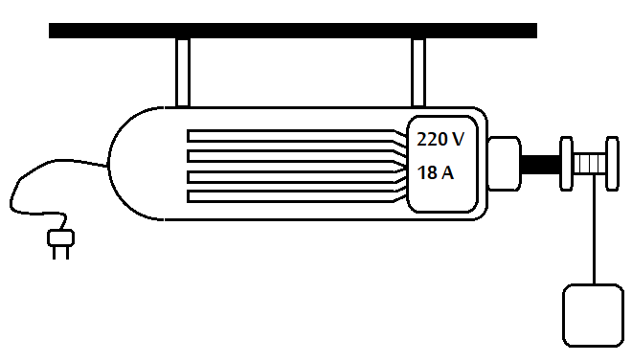
بينما كان محمدٌ مَارًّا بجوار ورشة بناء، لفت انتباهه مجموعة من العمال يقومون برفع مواد البناء إلى الطابق السادس من العمارة باستعمال محرك كهربائي كما يبينه الشكل 05، حيث كُتِبَ على هذا المحرك الكهربائي الدلالات التالية: (220 V , 18 A).
حبل (f)
الحمولة (s)
الشكل 05
لكنْ يوجد في هذا المحركِ الكهربائي خللٌ، حيث عند لمسِ هيكله يصاب الشخص بصعقة كهربائية.
حسب مكتسباتك القبلية وعلى ضوء ما درست، أجب عن الأسئلة التالية:
1-ماذا تمثل الدلالات المكتوبة على المحرك الكهربائي؟
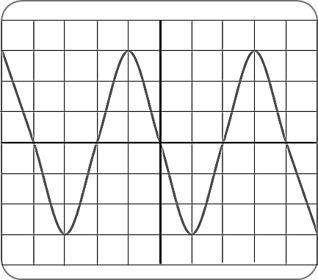
قمنا بتوصيل التيار الكهربائي المستعمل في تشغيل المحرك السابق بجهاز راسم الاهتزاز المهبطي فتحصلنا على النتائج الموضحة في الشكل 06.
Sv= 104 V/div Sh= 05 ms/div

الشكل 06
1-ما نوع التيار الكهربائي المستعمل في تشغيل المحرك الكهربائي؟ علل.
2-احسب من الشكل 06 كُلاًّ من التوتر الاعظمي Umax واستنتج التوتر الفعال Ueff.
3-احسب كُلاًّ من الدور T واستنتج التواتر f.
اعتمادا على الشكل 07، الذي يمثل جُزءًا من مخطط الدارة التي تم توصيل المحرك الكهربائي بها:
1-اذكر مختلف النقائص التي يعاني منها هذا المخطط.
2- بيِّنْ سبب شعور العامل بالصدمة الكهربائية عند لمس هيكل المحرك الكهربائي؟
3-انقل المخطط النظامي على ورقة الاجابة مع إتمام النقائص الموجودة فيه مراعيا قواعد الأمن الكهربائي.
4-قدم نصيحة واحدة للحفاظ على سلامة الأشخاص الذين يستعملون التيار الكهربائي.
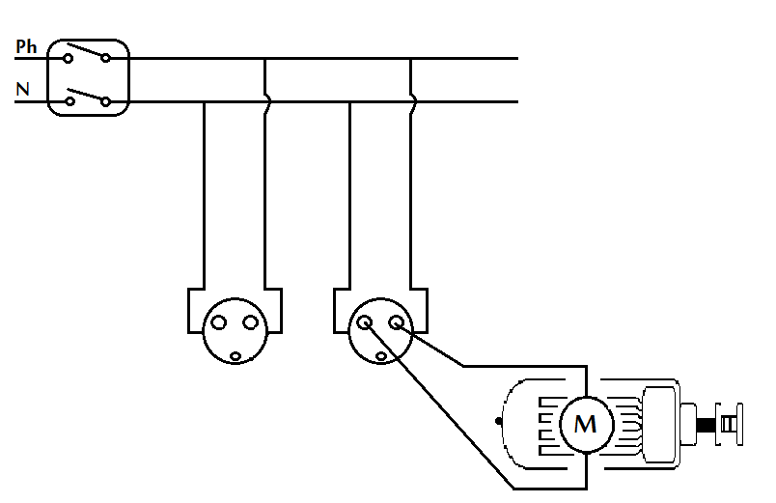
المخطط:
الارض
الشكل 07
الصفحة 02/02
بالتوفيق للجميع

